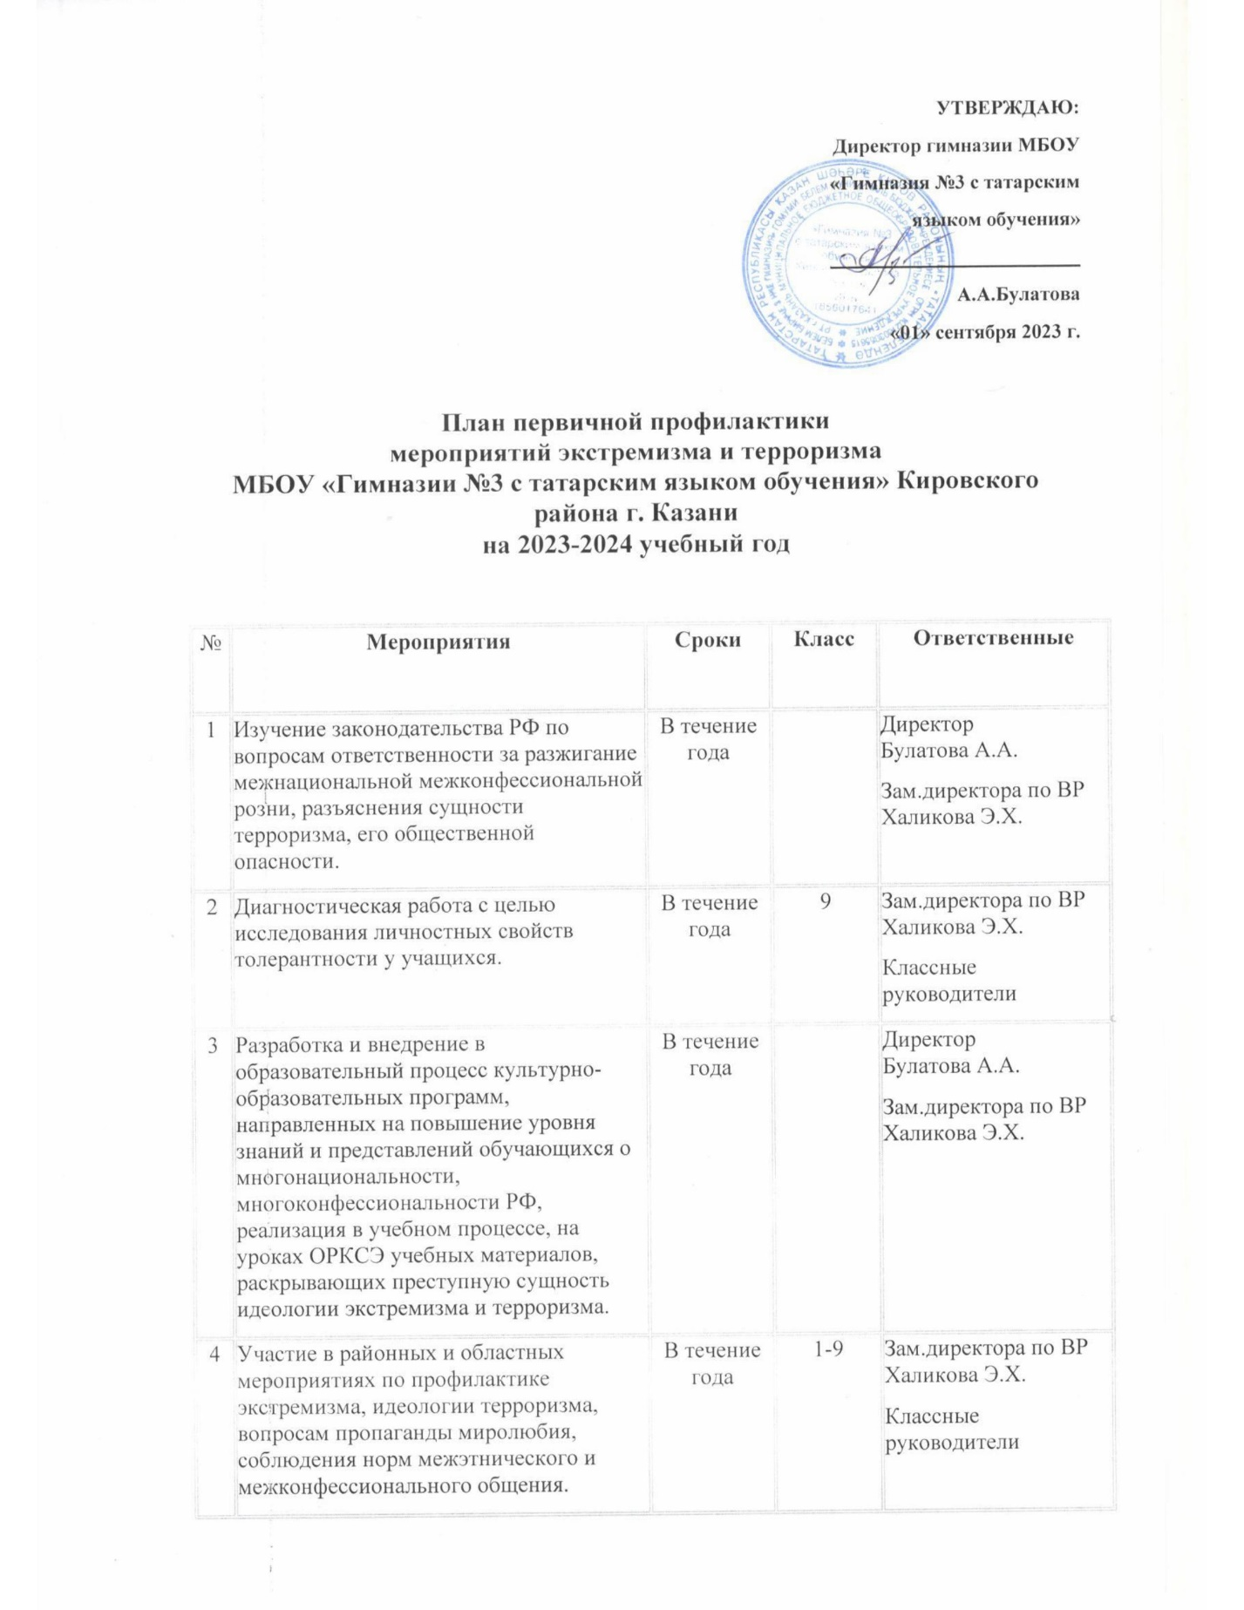

5 | Заседания Совета профилактики | Ежемесячно |  | Зам.директора по ВР Халикова Э.Х.
6 | Конкурс сочинений «Все мы разные – в этом наше богатство» | Декабрь | 5-9 | Учителя литературы Галлямова Г.З., Хамидуллина И.Н.
7 | Тематические классные часы:  - «Давайте дружить народами»,  - «Возьмемся за руки, друзья»,  - «Нам надо лучше знать друг друга»,  - «Приемы эффективного общения»,  - «Все мы разные, но все мы заслуживаем счастья»,  - «Профилактика и разрешение конфликтов»,  - «Богатое многообразие мировых культур»,  - «Семейные тайны»,  - «Толерантность и межнациональные конфликты. Как они связаны?»,  - «Мы жители многонационального края!»,  - «Что значит жить в мире с собой и другими?»  - «Чувствовать, думать, любить, как другие…»  - «Мы против насилия и экстремизма»  - «Наша истинная национальность – человек» и т.д. | В течение года | 1-9 | Классные руководители
8 | Проведение разъяснительной работы среди учащихся по предупреждению экстремизма с приглашением представителей правоохранительных органов, духовенства:  - Гражданская и уголовная ответственность за проявление экстремизма  - Экстремизм – антисоциальное явление. | Сентябрь  Февраль | 9  5-8 | Зам.директора по ВР Халикова Э.Х.  Классные руководители
9 | Проведение анкетирования учащихся | Апрель | 5-9 | Кл.руководители
10 | Конкурс рисунков «Мы такие разные, и все-таки мы вместе»,  «Мир на планете – счастливы дети!».  «Спорт – здоровье, дружба!»  «Террору – НЕТ!», | Март | 1-4  5-9 | Учитель ИЗО Колчанова Т.В.
11 | Конкурс презентаций пропагандирующих идеи толерантности и диалога культур «Познаем народы России и мира – познаем себя» | Февраль | 5-9 | Зам.директора по ВР Халикова Э.Х.  Классные руководители
12 | Проведение классных и общешкольных родительских собраний, направленных на формирование чувства патриотизма, толерантности, веротерпимости, миролюбия у граждан различных этнических групп населения | В течение года | 1-9 | Администрация школы,  Классные руководители
13 | Оформление тематических стендов:  «Толерантность в правовом государстве» | Декабрь |  | Учитель обществознания Сагеев М.И.
14 | Разработка рекомендаций, буклетов для родителей и учащихся по повышению информационной грамотности по вопросам современных религиозных течений | В течение года |  | Кл. руководители
15 | Семинар для классных руководителей  «Формы работы классных руководителей в воспитании толерантного отношения к окружающему людям». | Апрель |  | Зам.директора по ВР Халикова Э.Х.  Классные руководители
16 | Разработка цикла мероприятий по профилактике экстремизма в рамках работы пришкольного лагеря | Май-Июнь |  | Начальник лагеря Вафина Л.М.
17 | Обновление информационных уголков по вопросам противодействия экстремизму, национализму, идеологии терроризма. | В течение года |  | Зам.директора по ВР Халикова Э.Х.  Классные руководители
18 | Проведение мероприятий, приуроченных к следующим датам: день памяти Бесланской трагедии, День памяти жертв политических репрессий, День народного единства, Международный день толерантности и т.д. | В течение года | 1-11 | Зам.директора по ВР Халикова Э.Х.  Классные руководители
19 | Усиление контроля за контентной фильтрацией доступа сети Интернет, не позволяющей получать информацию, несовместимую с задачами образования, в том числе экстремистского и террористического характера, исключение из библиотечного фонда литературы, препятствующей духовно-нравственному воспитанию. | В течение года | 1-11 | Зам.директора по ВР Халикова Э.Х.  учитель информатики Нигъматзянова Л.Н.
20 | Освещение проводимых мероприятий по вопросам противодействия идеологии терроризма, экстремизма, национализма на сайте школы. | В течение года |  | Зам.директора по ВР Халикова Э.Х.

